平台共同性问题:

1. 平台中筛选条件查询，有的筛选框前面有说明，有的是直接在筛选框中直接说明，这个是否需要统一？
2. 平台列表中当某条数据字符较多时是需要换行还是只显示一行再加省略号，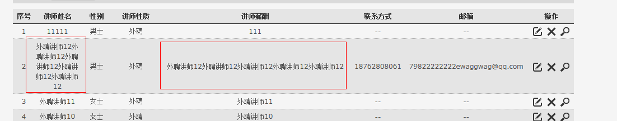
3. 目前平台内的必填项有的加标识了有的没有，都要加么？
4. 提示信息的颜色，现在都是这种灰色，是否需要都改为红色？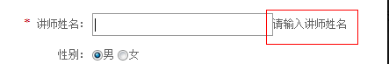
5. 系统中有的操作按钮是在“搜索”按钮下面（没有背景样式），加在“搜索”按钮后面的是有背景样式的，是就按系统中的这样来还是说需要做怎么样的统一？ 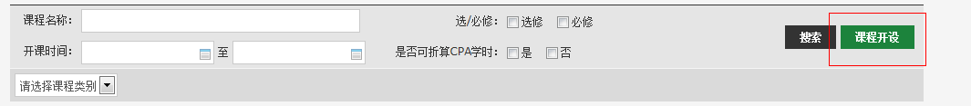
6. 平台中还存在这种提示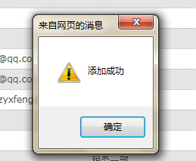，我想说开发是否可以自己查找改一下。以后系统是不是就只有这两种提示形式？如下：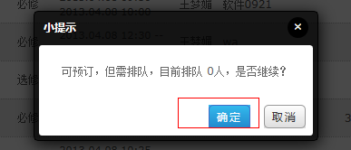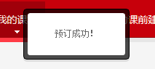
7. 平台中有的是编辑有的是修改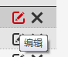 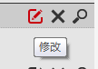，需要统一么？
8. 平台查询输入框中有的有这种提示有的就没有，需要统一么？
9. 平台列表中有字段没有数据的都显示为--,有的显示为空,有的显示暂无，要统一么? 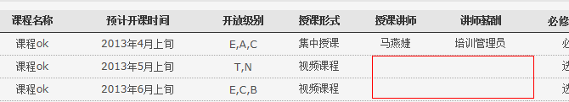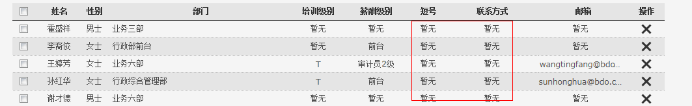
10. 平台中有的直接点击主菜单就可以进入页面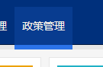，有的有一个二级菜单叫XX列表，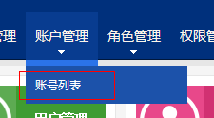，菜单你还会调整么？
11. 列表中有的一页显示10条数据，有的一页显示20条数据，这个要统一么？
12. 输入空格查询,有的显示暂无数据,有的就显示全部数据
13. 平台的时间格式:如2000-12-12 12:12 (注：如果到日期：如2000-12-12，到时间如果没有特殊情况都精确到分钟：如2000-12-12 12:12)；
14. 页面的加Title
15. 二级页面的加一下